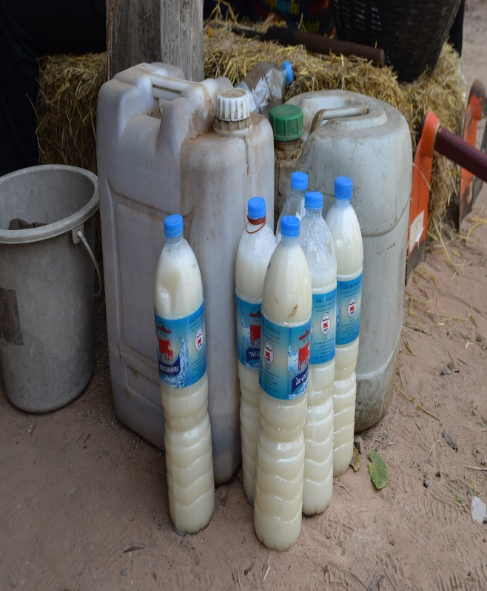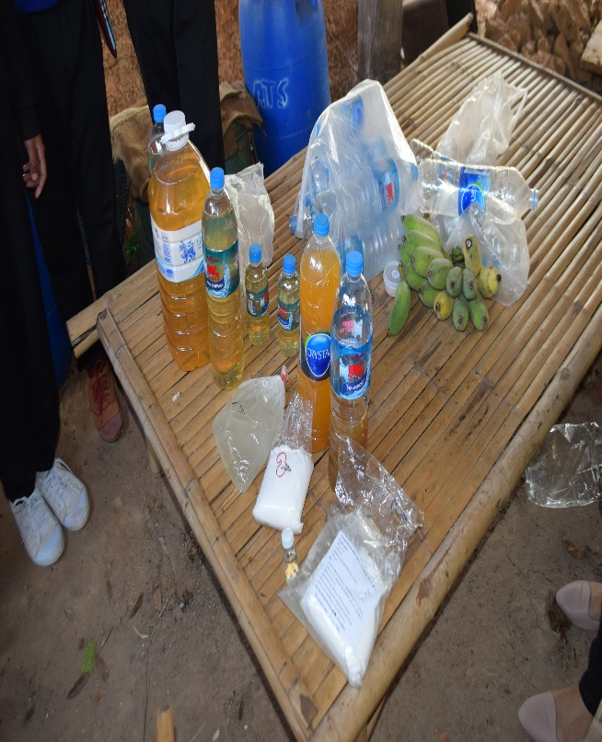
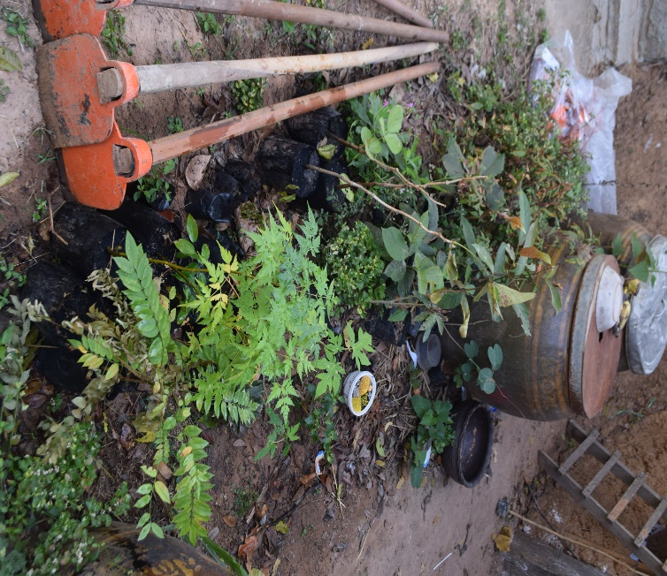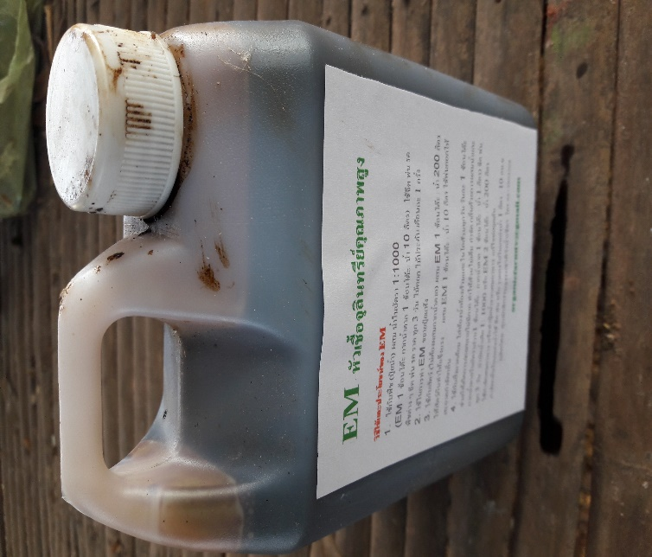
ขอรับรองว่าเป็นรูปภาพวัสดุและอุปกรณ์โครงการอบรมเยาวชนเกษตร ในวันที่ ๑๓ กุมภาพันธ์ 256๑
ณ ศูนย์เรียนรู้กสิกรรมธรรมชาติวังน้ำเขียว ตำบลวังน้ำเขียว อำเภอวังน้ำเขียว จังหวัดนครราชสีมา จริง

(นายรังสรรค์ สัจจาวัฒนา)
ผู้อำนวยการกองส่วนส่งเสริมการเกษตร

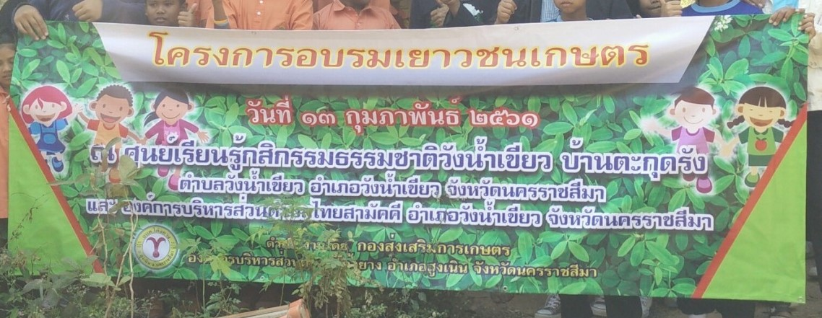
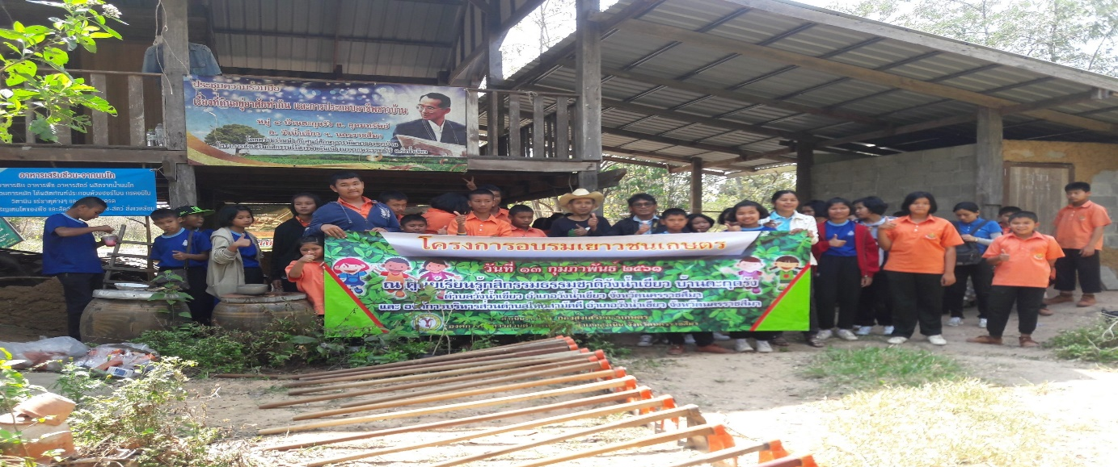
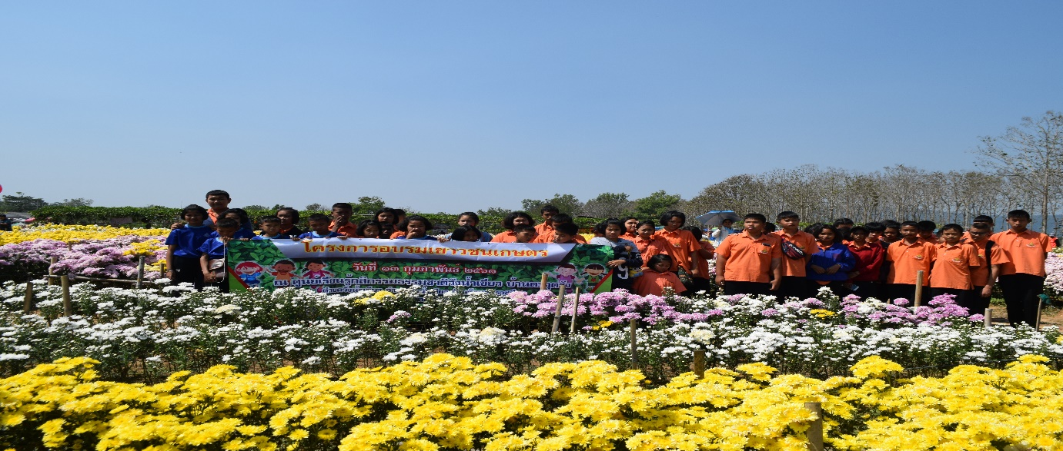
ขอรับรองว่าเป็นรูปภาพรถโดยสารโครงการอบรมเยาวชนเกษตร ในวันที่ ๑๓ กุมภาพันธ์ 256๑
ณ ศูนย์เรียนรู้กสิกรรมธรรมชาติวังน้ำเขียว ตำบลวังน้ำเขียว อำเภอวังน้ำเขียว จังหวัดนครราชสีมา จริง

(นายรังสรรค์ สัจจาวัฒนา)
ผู้อำนวยการกองส่วนส่งเสริมการเกษตร
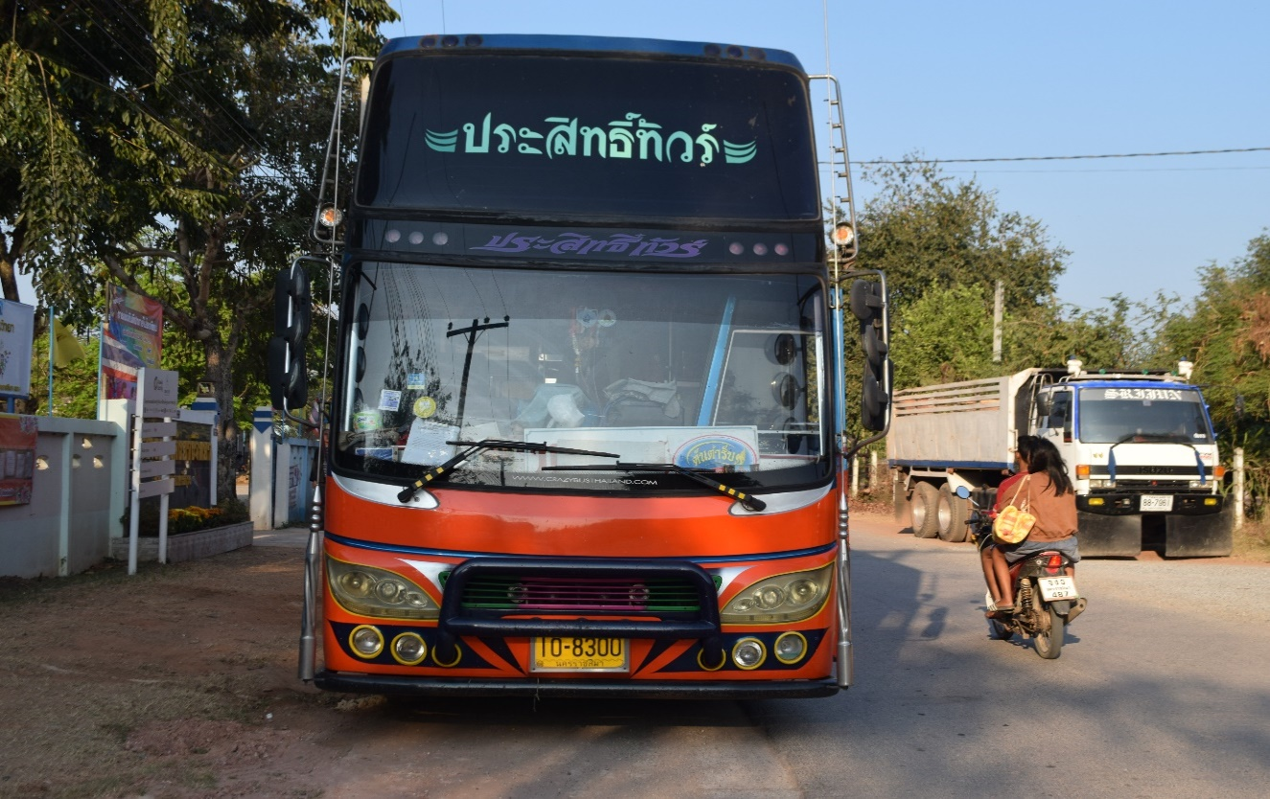
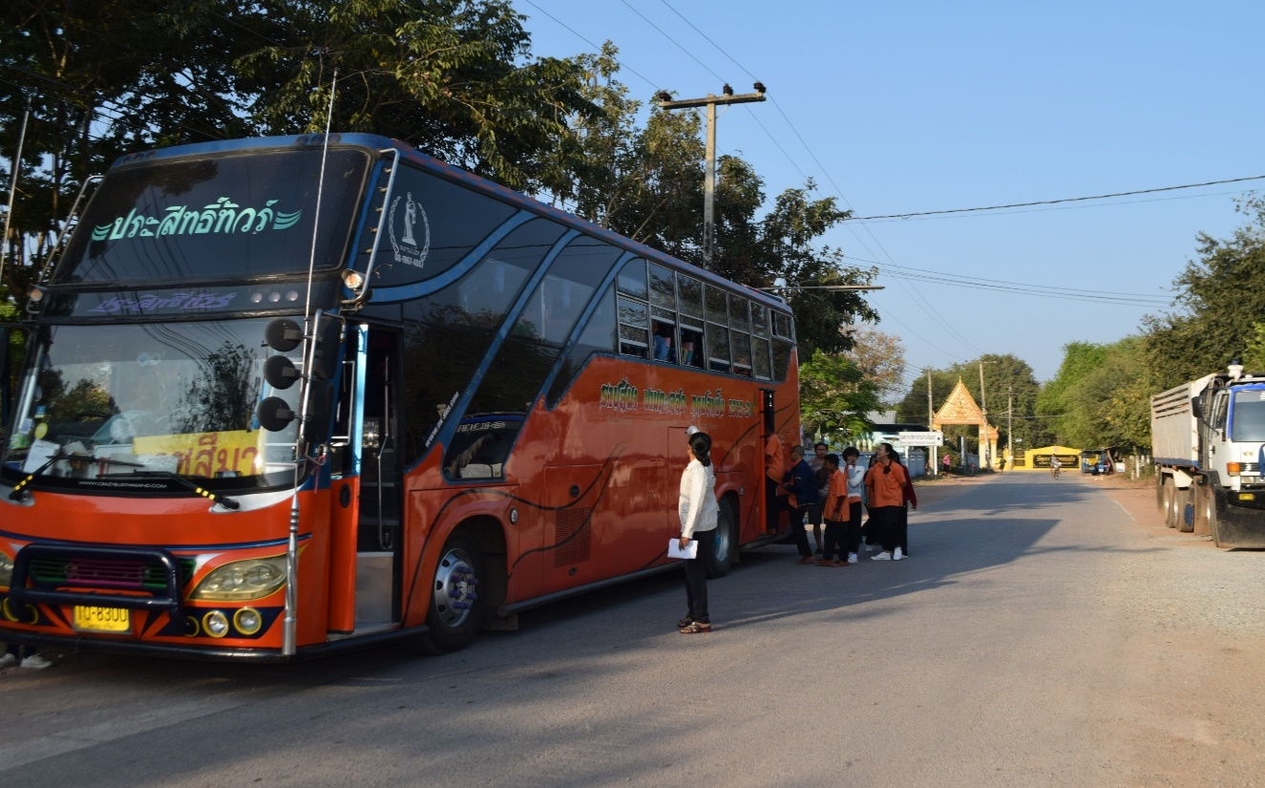
ขอรับรองว่าเป็นรูปภาพรถโดยสารโครงการอบรมเยาวชนเกษตร ในวันที่ ๑๓ กุมภาพันธ์ 256๑
ณ ศูนย์เรียนรู้กสิกรรมธรรมชาติวังน้ำเขียว ตำบลวังน้ำเขียว อำเภอวังน้ำเขียว จังหวัดนครราชสีมา จริง

(นายรังสรรค์ สัจจาวัฒนา)
ผู้อำนวยการกองส่วนส่งเสริมการเกษตร

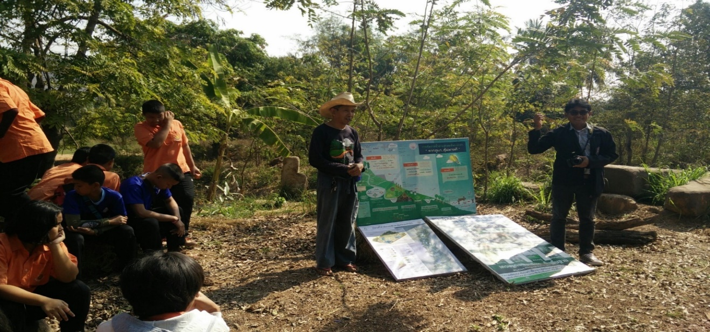
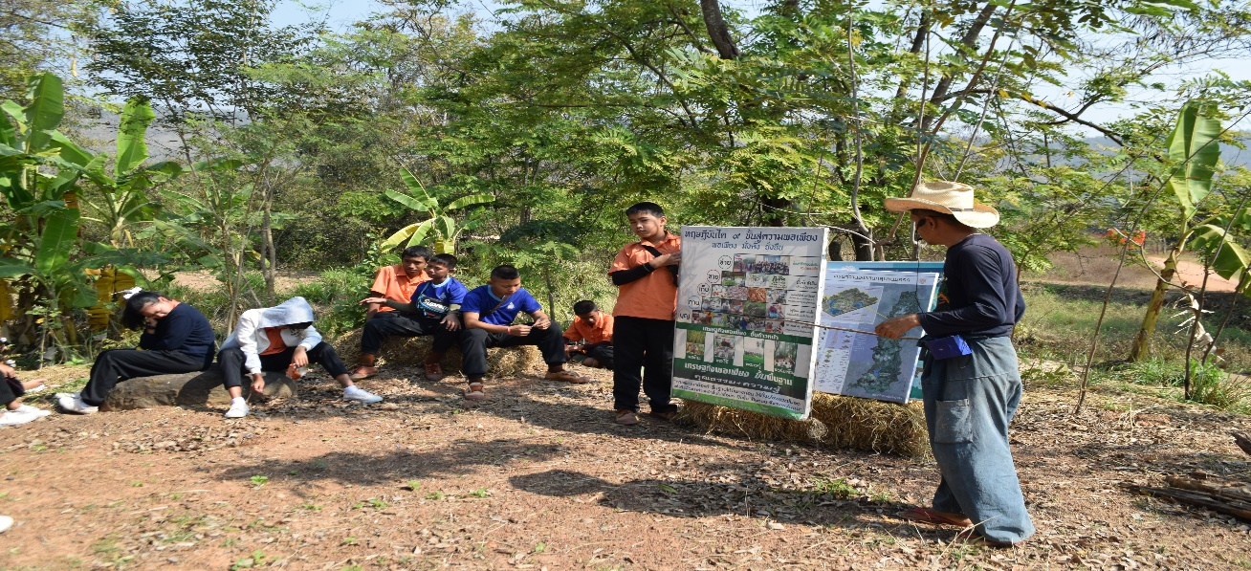
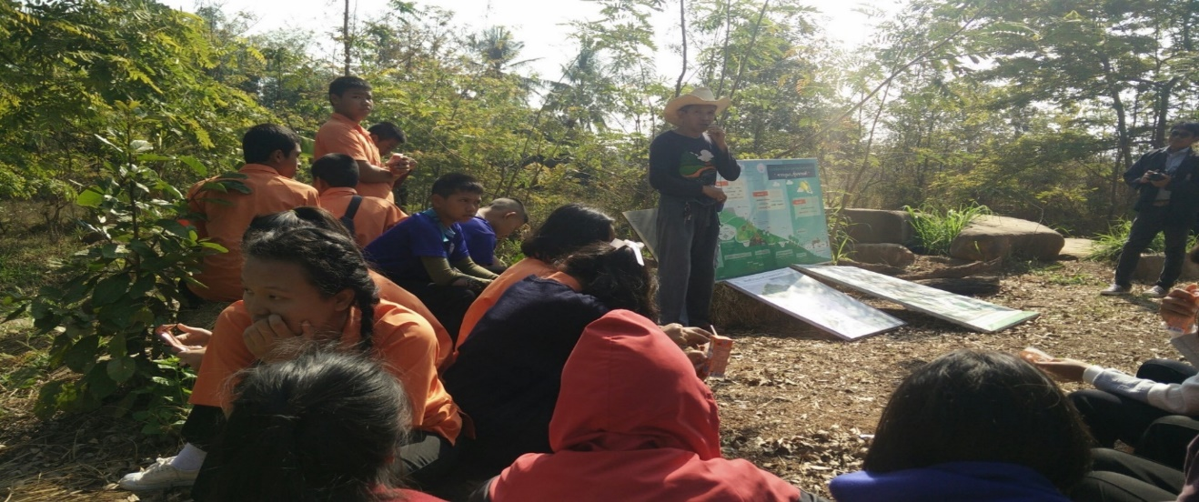
ขอรับรองว่าเป็นรูปภาพโครงการอบรมเยาวชนเกษตร ในวันที่ ๑๓ กุมภาพันธ์ 256๑
ณ ศูนย์เรียนรู้กสิกรรมธรรมชาติวังน้ำเขียว ตำบลวังน้ำเขียว อำเภอวังน้ำเขียว จังหวัดนครราชสีมา จริง

(นายรังสรรค์ สัจจาวัฒนา)
ผู้อำนวยการกองส่วนส่งเสริมการเกษตร
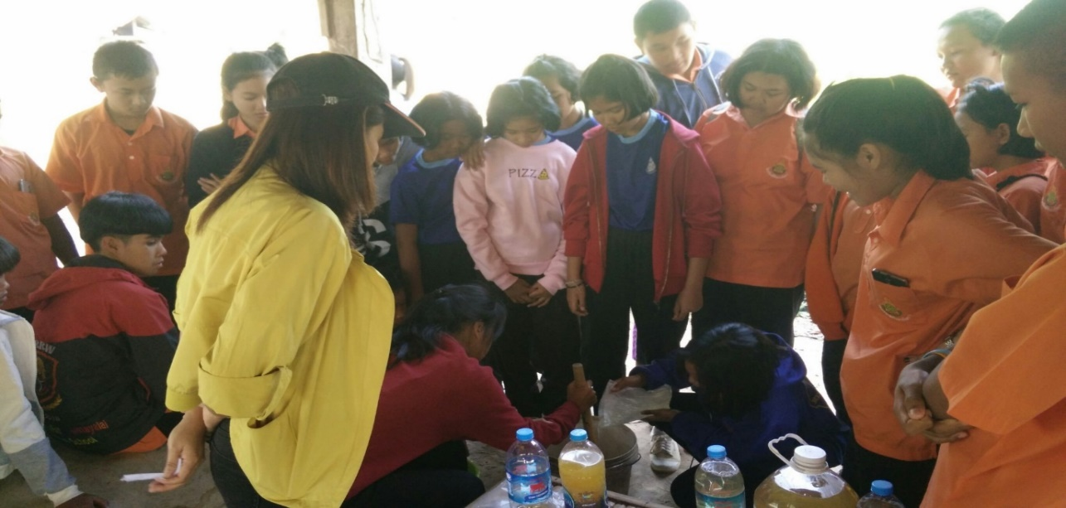
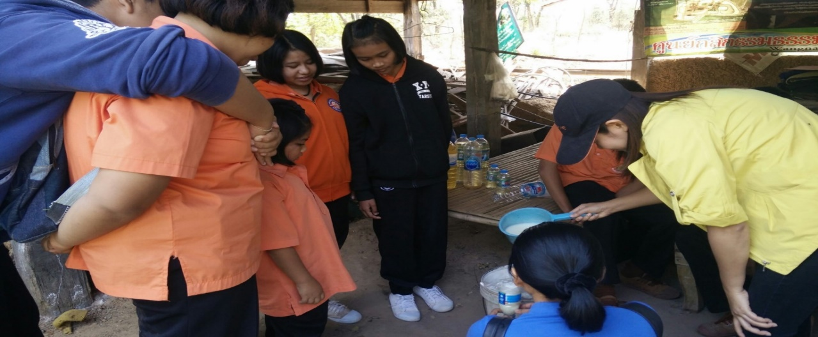
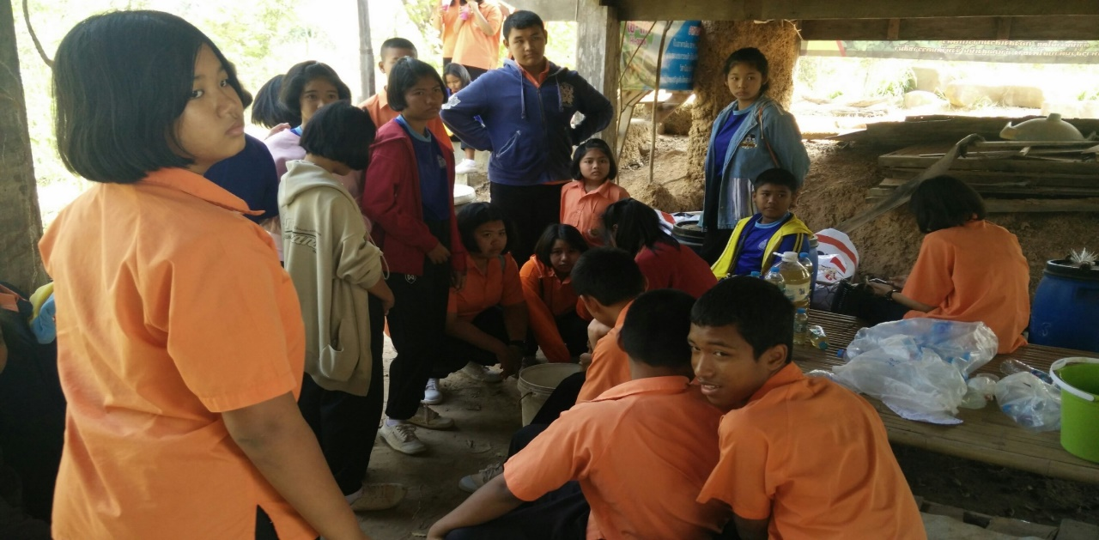
ขอรับรองว่าเป็นรูปภาพโครงการอบรมเยาวชนเกษตร ในวันที่ ๑๓ กุมภาพันธ์ 256๑
ณ ศูนย์เรียนรู้กสิกรรมธรรมชาติวังน้ำเขียว ตำบลวังน้ำเขียว อำเภอวังน้ำเขียว จังหวัดนครราชสีมา จริง

(นายรังสรรค์ สัจจาวัฒนา)
ผู้อำนวยการกองส่วนส่งเสริมการเกษตร
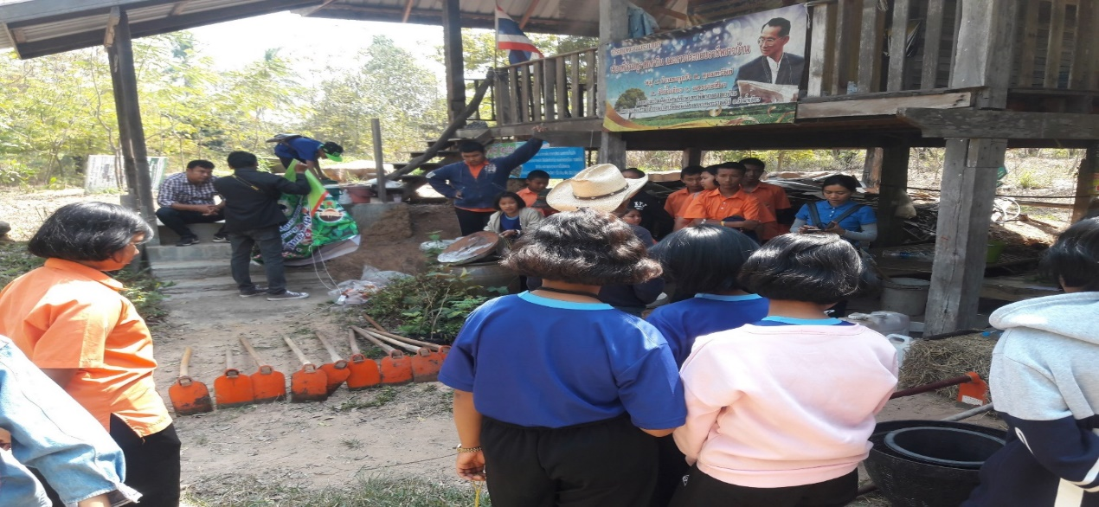
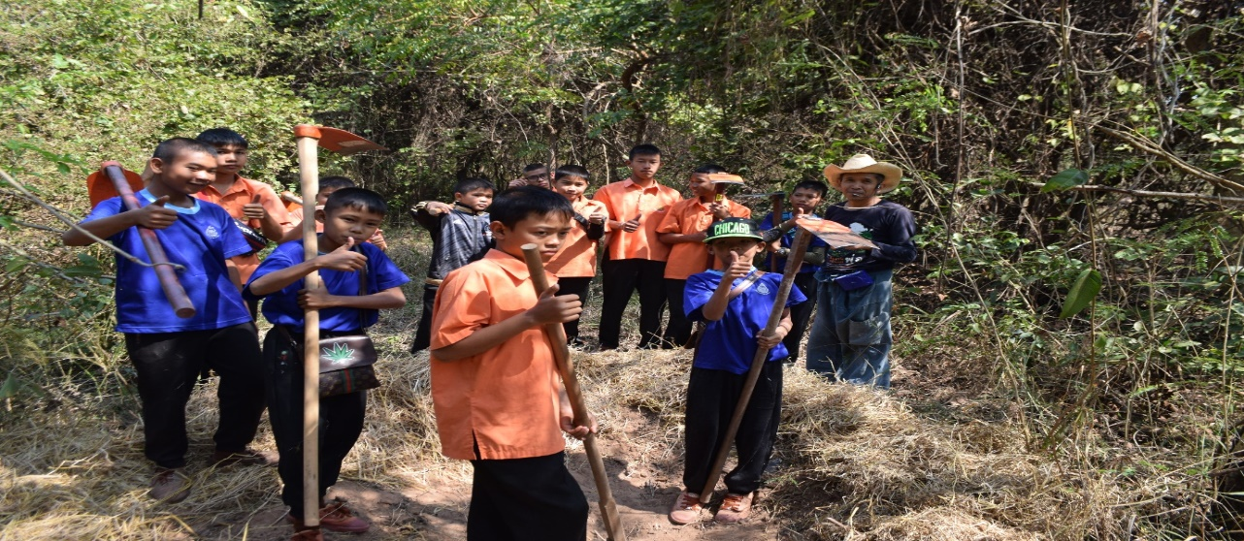
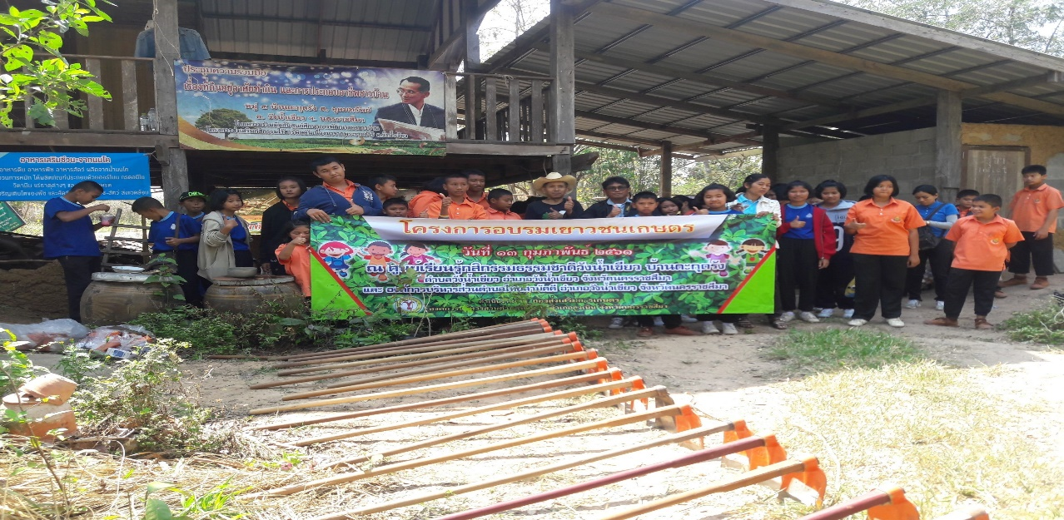
ขอรับรองว่าเป็นรูปภาพโครงการอบรมเยาวชนเกษตร ในวันที่ ๑๓ กุมภาพันธ์ 256๑
ณ ศูนย์เรียนรู้กสิกรรมธรรมชาติวังน้ำเขียว ตำบลวังน้ำเขียว อำเภอวังน้ำเขียว จังหวัดนครราชสีมา จริง

(นายรังสรรค์ สัจจาวัฒนา)
ผู้อำนวยการกองส่วนส่งเสริมการเกษตร
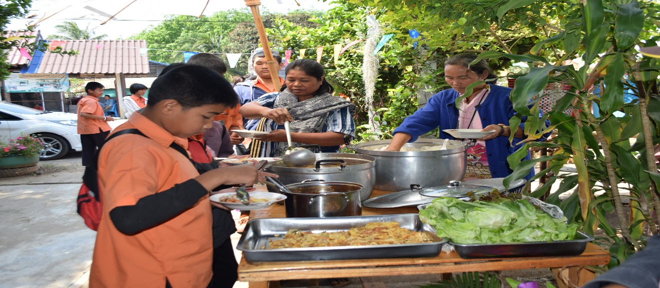

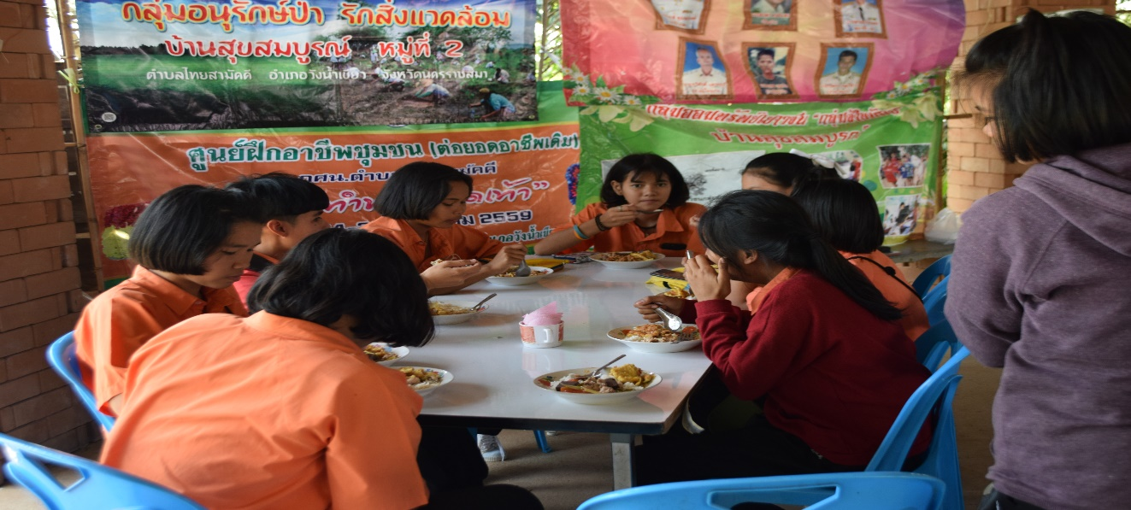

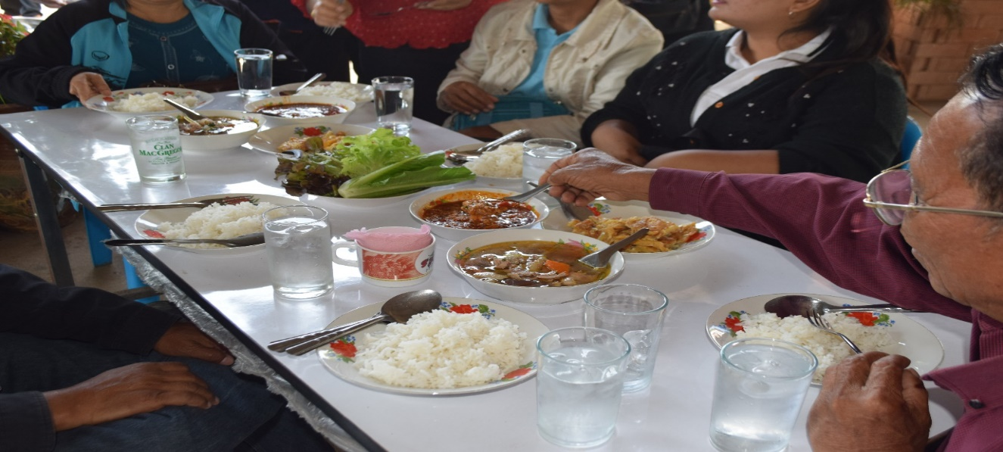ขอรับรองว่าเป็นรูปภาพอาหารกลางวันพร้อมน้ำดื่มโครงการอบรมเยาวชนเกษตร ในวันที่ ๑๓ กุมภาพันธ์ 256๑ ณ ศูนย์เรียนรู้กสิกรรมธรรมชาติวังน้ำเขียว ตำบลวังน้ำเขียว อำเภอวังน้ำเขียว จังหวัดนครราชสีมา จริง

(นายรังสรรค์ สัจจาวัฒนา)
ผู้อำนวยการกองส่วนส่งเสริมการเกษตร

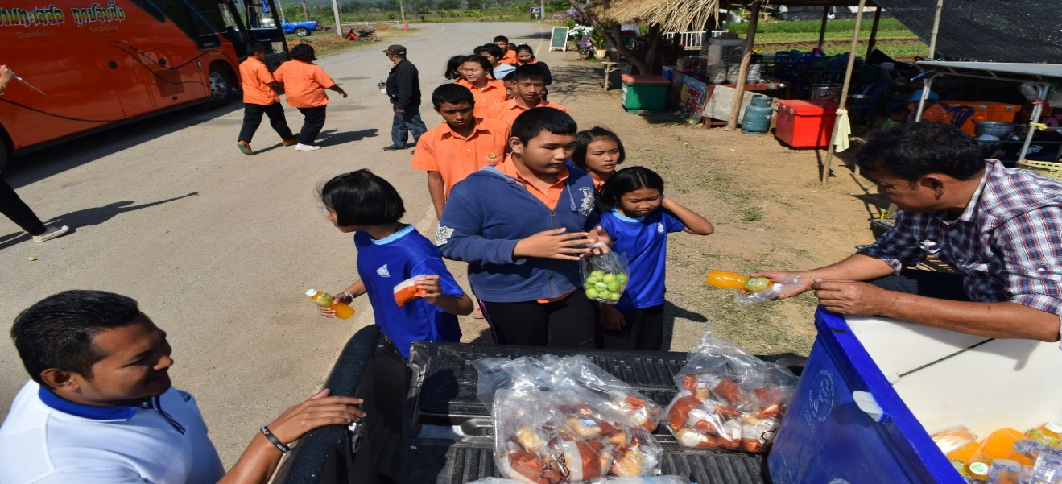
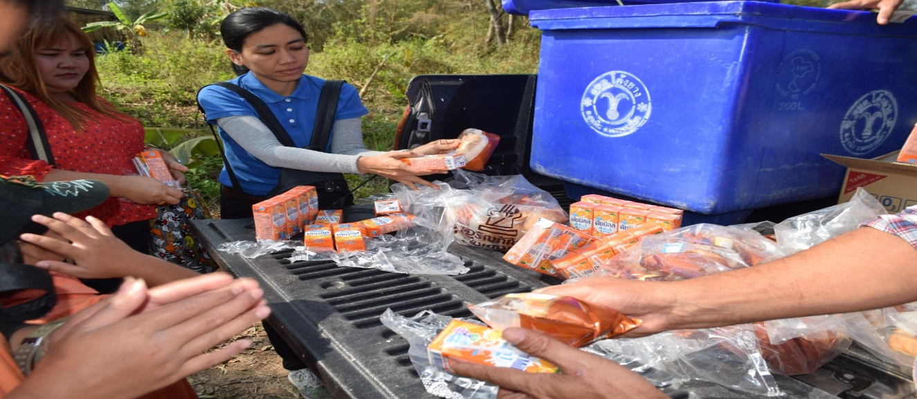
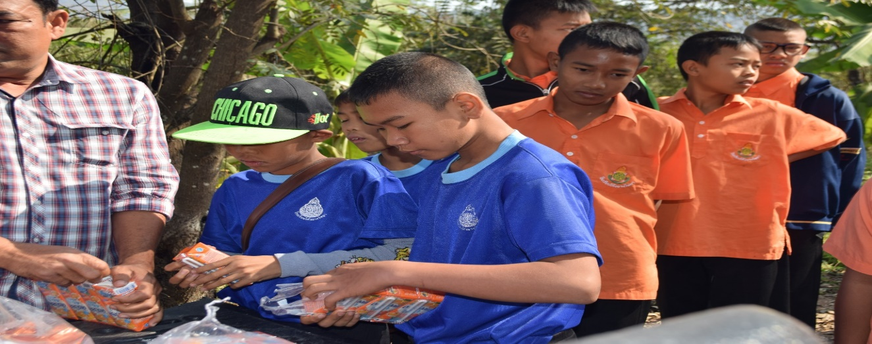
ขอรับรองว่าเป็นรูปภาพอาหารว่างพร้อมน้ำดื่มโครงการอบรมเยาวชนเกษตร ในวันที่ ๑๓ กุมภาพันธ์ 256๑ ณ ศูนย์เรียนรู้กสิกรรมธรรมชาติวังน้ำเขียว ตำบลวังน้ำเขียว อำเภอวังน้ำเขียว จังหวัดนครราชสีมา จริง

(นายรังสรรค์ สัจจาวัฒนา)
ผู้อำนวยการกองส่วนส่งเสริมการเกษตร

